Команда Муниципальное общеобразовательное учреждение «Основная школа № 3 имени Сергея Сниткина»
Ярославская область, г. Переславль – Залесский
Участники:
- Саунова Софья Алексеевна;
- Полшкова Екатерина Андреевна;
- Михайлова Ксения Евгеньевна

- «Дом пионеров» (Здание общественного собрания)
Имеет категорию утраченного памятника. Здание расположено на улице Комсомольской, 2, недалеко от Красной площади. В основе протяжённого двухэтажного строения, сохранившегося до наших дней, — старинный особняк, возведённый в период между 1792 и 1799 годами. Первоначально дом принадлежал богатому переславскому купцу Расторгуеву, а уже в XIX столетии был выкуплен для размещения в нём Общественного собрания. Об историческом прошлом постройки говорят характерные для XVIII века наличники окон. Однако позднее сооружение подверглось значительной перестройке. В 1906 году на приемах в здании Общественного собрания бывали певец Ф.И. Шаляпин, художники К.А. Коровин и В.А. Серов. После революции здесь был открыт Народный дом К. Либнехта, позднее — Дом пионеров.
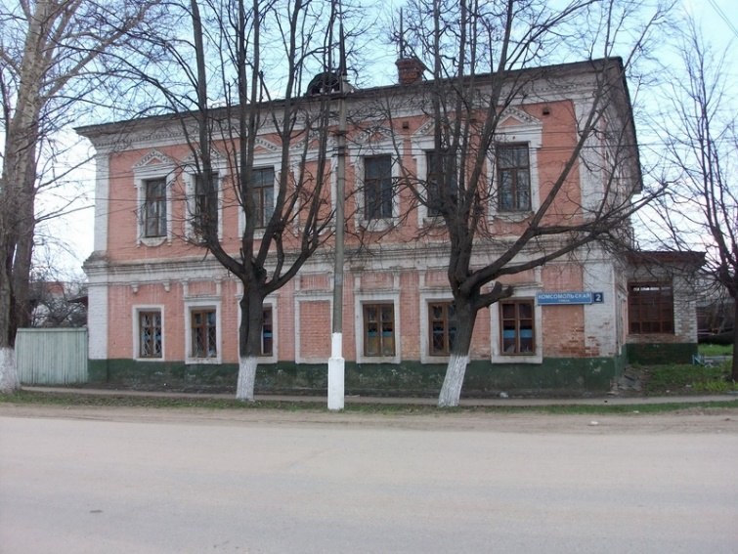
- Памятник «Алеша»
В середине 80- х годов у проходной воинской части, расположенной в Чкаловском микрорайоне (тогда ещё посёлке), к очередной годовщине Великой Победы был открыт памятник воину-освободителю. И хотя создавался он в спешке, да и не из самого долговечного материала—гипса, жители Чкаловского, в особенности ветераны Великой Отечественной, полюбили его, ласково называя Алёшей. Но время неумолимо: из-за постоянных температурных перепадов памятник осыпался, давал трещины и ветшал. Ежегодные реставрации, производимые военнослужащими части, давали лишь временный эффект. И вот случилось то, что, к сожалению, должно было случиться... Памятник рухнул.
Московскому комбинату скульптуры был передан заказ на изготовление памятника. Надо отдать должное его директору Р.Балаянцу, который с пониманием отнёсся к выполнению этой творческой работы. В кратчайшие сроки памятник из долговечного алюминиевого сплава был изготовлен талантливыми мастерами предприятия и передан представителям переславской воинской части.
За три дня до 55 годовщины Великой Победы начальник гарнизонного клуба майор С.Самара доложил командиру учебного центра об окончательной установке монумента. Торжественное открытие состоялось 7 мая, в День Вооружённых сил России.
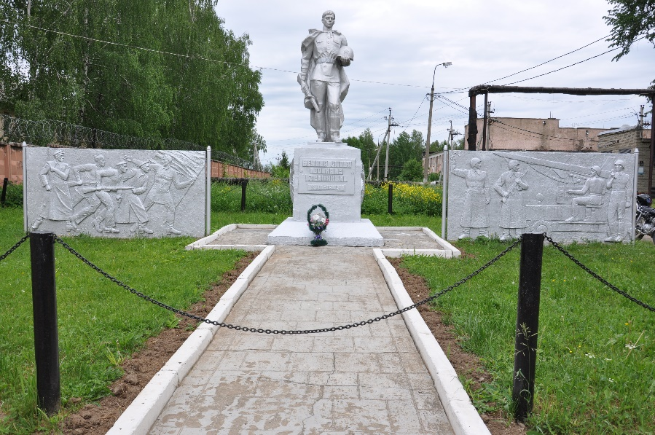
- Набережная
Одно из наиболее посещаемых местечек, среди местных жителей, стала набережная на берегу Плещеева озера. В близь ее стоит церковь Сорока Мученников. Тихая и уютная атмосфера, созданная тут, дарит тепло даже в самые хмурые дни года.
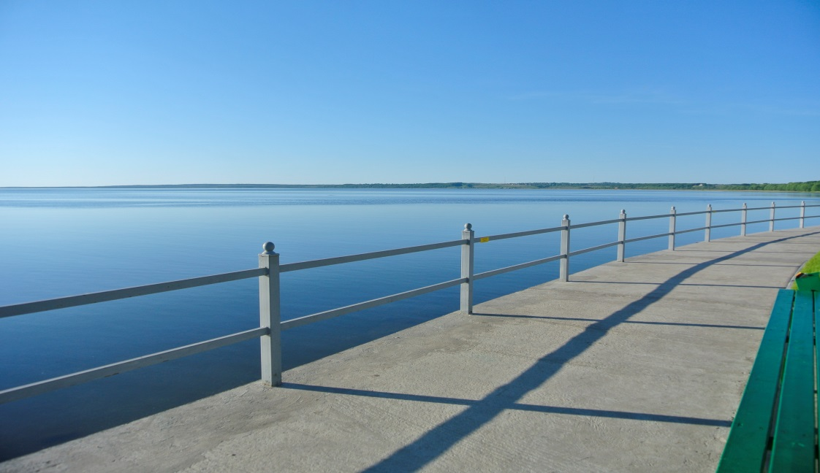
- Музей денег
Интересный музей на земле Переславской – музей денег. Согласитесь, интригует, да? Вся экспозиция раньше являлась частной коллекцией одного из местных жителей. Сейчас же она доступна публике. В музее вы наглядно можете узнать всю историю денег, начиная от старинных (как круглых, так имеющих различные формы) до современных бумажных денег.
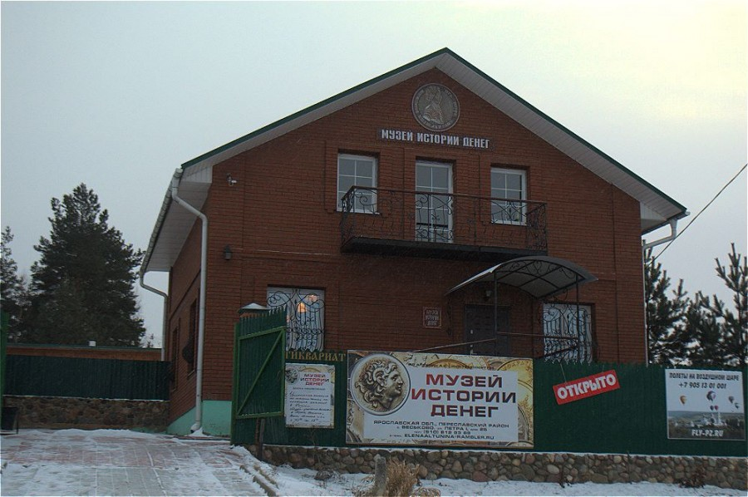
- Усадьба Свиньиных-Козловских
- Архитектурно-парковый ансамбль
- Ярославская область, Переславский район, село Смоленское
- Время строительства дворца приходится на 1779 г. — т.е. на Золотой век русской усадьбы. Усадьба представляет собой архитектурно-парковый ансамбль, который сформировался при генерал-поручике Свиньине Петре Сергеевиче. Согласно сохранившимся историческим сведениям под конец 1776 года при усадьбе уже стоял каменный господский дом, при котором произрастал сад с плодоносными деревьями. В начале 1779 года на месте ранее действующей деревянной церкви была выстроена новая каменная, впоследствии освященная в честь Успения и оснащенная колокольней. Петр Сергеевич выстроил на самой высокой точке холма просторный дом, в большей мере похожий на дворец и разбил прекрасный парк, несколько спускающийся к низине, где располагался небольшой пруд. Известно, что после смерти генерала Свиньина усадьба перешла по наследству его сыну – Павлу Петровичу – выпускнику уважаемого Московского университета и издателю газеты «Отечественный записки». Сын полностью поддерживал отца в благоустройстве парка и дома, а после его кончины успешно продолжил это дело.
- От обширного дворцово-паркового ансамбля сохранились: главный дом (когда-тозавершавшийся бельведером, иначе вся эта фронтально развернутая композиция не имеющая высотного акцента кажется незавершенной), соединённый внушительными дугообразными объёмами с флигелями.
Один из флигелей был прежде занят театром, теперь его часть отведена под музей усадьбы. Во втором располагалась домовая церковь. Сегодня она соседствует с библиотекой. В самом дворце — общеобразовательная школа, и еще пара-тройка сельских организаций.
Планировочное решение дворца напоминает гигантскую подкову, растянутую по ширине. Её внутреннее пространство занимает округлой формы курдонёр, украшенный в старину цветниками. Замыкался двор решёткой с парадными воротами. У краеведов в частности упоминаются башни в виде шахматных тур, но из лаконичного описания их предназначение не становиться очевидным.
Время строительства дворца приходится на 1779 г. — т.е. на Золотой век русской усадьбы. В убранстве дворца уже сказались черты раннего классицизма, но все же преобладают строгая плоскостная декорация из накладных досок и руста, различные профилировки и тяги; тогда как флигели, со скошенными углами остались под влиянием стиля барокко.
Декоративная сдержанность только подчеркивает аристократичность постройки, а масштабность и монументальность архитектурных масс красноречиво говорят о состоятельности заказчика.
- В интернете
- Ссылки
- Тархов холм
- Холм Возвышенность
- северо-запад Переславского района Ярославской области
- ледниково-моренное происхождение
- Высота над уровнем моря 292,4 м (ранее считалось, что 294 м), относительная высота около 60 м. Холм имеет форму усечённого эллиптического конуса; максимальный диаметр основания составляет 520 м, а минимальный — 280 м; максимальный диаметр вершины — 90 м, минимальный — 46 м. Как и вся Борисоглебская возвышенность холм имеет ледниково-моренное происхождение и состоит из песка, местами с включением валунов и гравия.^{[1]}
Склоны холма покрыты в основном лиственным лесом и кустарником. Флора и фауна холма разнообразны
- В интернете
- Кравец А. М. Главенствующая высота: туристско-краеведческое путешествие на Тархов холм // Коммунар. — 1972. — 16 августа. — С. 3—4. — http://pki.botik.ru/articles/n-tarhov1972.pdf (недоступная ссылка — история ).Кравец А. М. Тархов холм // Коммунар. — 1973. — 28 июля. — http://pki.botik.ru/articles/n-tarhov1973.pdf (недоступная ссылка — история ).
Полуянова Н. Тайна Тархова холма // Караван-РОС. — № 37. — 15 сентября 2009.

